**S E M I N A R I O**

*07 Novembre 2024 ore 9.00 – 18.00*

Sala Maffei

Ingresso: Via Lanaioli, 7 - CREMONA

*[segreteria@croil.it](mailto:segreteria@croil.it)*

**LA CULTURA DELLA SICUREZZA NEI CANTIERI**

***La sicurezza è un fatto di cultura***

La **cultura della sicurezza** sul lavoro la si può e si deve diffondere partendo dalla scuola sino ad arrivare alla formazione specifica per i lavoratori, che non deve essere solo una enunciazione di articoli di legge, ma momento di riflessione sui comportamenti non sicuri che molto spesso sono così attuati perché ***“… ho sempre fatto così…”***

Per farlo, è necessario un **cambiamento culturale di mentalità**, che va sollecitato cercando di influire sugli atteggiamenti e migliorando le competenze.

Per promuovere la cultura della sicurezza **è necessario coinvolgere tutti i diversi attori della società civile** con specifiche strategie educative: le famiglie, gli oratori e i luoghi di aggregazione dei giovani, le persone comuni, la società civile, i professionisti e tutti i lavoratori che provengono da altri paesi.

La **Consulta Regionale Ordine degli Ingegneri Lombardia**, con questo evento intende fornire il proprio contributo per sensibilizzare ulteriormente sulla tutela della salute e sicurezza sul lavoro nel contesto edile, cioè di un comparto che si caratterizza per l’elevato grado di rischio.

**P R O G R A M M A**

**registrazione intervenuti – ore 8,30**

**saluti istituzionali – ore 9**

**Adriano Faciocchi** – *Presidente Ordine Ingegneri di Cremona*

**Tommaso Ferrante** – *Presidente Ordine Ingegneri di Mantova*

**Marta Visone-** *Presidente Ordine Architetti di Cremona*

**Roberto Riboldi –** Vice *Presidente Collegio Geometri di Cremona*

**Ippolita Chiarolini*****-*** *Consigliere Consiglio Nazionale Ordine Ingegneri*

**Carlo Beltrami–***Presidente ANCE Cremona*

**Alessandro Tiranti –***Consigliere ANCE Mantova*

**Mauro Bosio -** *Presidente ANACI Cremona, Revisore Legale e Revisore dei conti Condominiale*

***Giovanni Digiuni*** *– Presidente Ordine Periti Industriali Cremona*

**introducono e moderano**

**Adriano Alderighi –** CROIL *Referente commissione sicurezza cantieri*

**Chiara Ghilotti –**CROIL *Commissione sicurezza cantieri e Vice Presidente Ordine degli Ingegneri della Provincia di Cremona*

**Emanuele Cerani.** *– CROIL Commissione Sicurezza Cantieri*

**relazioni – ore 10 -** *ordine degli interventi non definitivo*

*(coffe break ore 11.15 - pausa pranzo ore 13.00 – 14.00)*

**Sergio Vianello – Coordinatore Commissione CROIL Sicurezza Cantieri**

***Imparare la sicurezza: dalla generazione alpha alla generazione zeta***

**Alberto Righi *- Responsabile Servizio******PSAL******Area provinciale di Mantova***

***Story Telling, tratto da una storia vera***

**Monica Livella - Responsabile INAIL Distretto di Cremona e Mantova**

**Il rischio nel settore delle costruzioni: un'analisi sul fattore umano e sulla formazione**

**Fabio Monopoli - *membro Commissione Sicurezza Cantieri CROIL Brescia***

***Cosa ne pensa il privato cittadino della sicurezza: analisi e considerazioni alla luce del sondaggio CROIL***

**Chiara Ghilotti** *–* ***Segretario e membro Commissione Sicurezza Cantieri CROIL Vice Presidente Ordine degli Ingegneri della Provincia di Cremona***

***La leadership al femminile in cantiere***

**Luca Beretta – *membro Commissione Sicurezza Cantieri CROIL Milano***

***Come migliorare la “cultura” della sicurezza nelle aziende edili anche condividendo il percorso con le altre “culture” presenti in cantiere.***

**Emanuele Cerani.** *–* ***membro Commissione Sicurezza Cantieri CROIL Mantova***

***Cosa sa il Committente dei rischi nelle manutenzioni? E se i lavoratori sono provenienti da altri Paesi?***

**Maurizio Costa** *–* ***membro Commissione Sicurezza Cantieri CROIL***

***Vice Presidente Ordine Ingegneri della Provincia di Monza Brianza***

***La sicurezza nei cantieri vista dal buon padre di famiglia***

**Daniela Aguglia** *–* ***membro Commissione Sicurezza Cantieri CROIL Monza Brianza***

***L’influenza della cultura sui comportamenti***

**Monsignor Giulio Dellavite***–* **Delegato vescovile per le relazioni istituzionali della Curia di Bergamo**

***La sicurbellezza!***

**Elisabetta Bondioni – Direttore Scuola Edile di Cremona**

***L’importanza di andare a scuola… di edilizia***

**Michele Castore – Comandante VV.F. Cremona**

***Insegnare la cultura della sicurezza antincendio***

**Gianluca Giagni – Coordinatore GTT1 del CNI e componente del GDL sicurezza CNI**

***La cultura della sicurezza nel processo educativo dei cittadini di domani: il progetto del CNI “La sicurezza sui banchi di scuola”***

**Monica Bernardi** *–* ***comitato scientifico gruppo ODCEC area lavoro Milano***

***Cosa ne pensa il Datore di Lavoro degli adempimenti formali di sicurezza***

**Marco Marchesi - Segretario Centro Studi Nazionale ANACI**

***Il responsabile dei lavori "secondo ANACI".***

**Raffaele Bergaglio** *–* ***avvocato penalista del foro di Milano***

***Punto di vista datoriale tra regole, prassi e buon senso. Manca la cultura?***

**Manuel Ravasio - *membro Commissione Sicurezza Cantieri CROIL*** *-* ***Bergamo***

***È cultura anche utilizzando la gestione documentale della sicurezza 2.0***

**Conclusioni – ore 18.00**

**Adriano Alderighi – Chiara Ghilotti – Emanuele Cerani**

**conviviali – ore 18.10**

**ORGANIZZATO DA:**

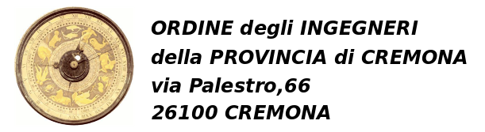

**CREDITI FORMATIVI PROFESSIONALI**

*(validi su tutto il territorio nazionale)*

* **n° 6** **CREDITI FORMATIVI PROFESSIONALI**
* *(categoria “seminario”)*
* *Iscritti all’Ordine degli Ingegneri*
* *Iscritti all’Ordine degli Architetti P.P.C.*
* *Iscritti al Collegio dei Geometri*
* *Iscritti all’Ordine dei Periti Industriali*
* *Soci ANACI*
* **n° 6 CREDITI FORMATIVI di aggiornamento FORMATORI**
* **n° 6 CREDITI FORMATIVI di aggiornamento per CSP/CSE**
* **n° 6 CREDITI FORMATIVI di aggiornamento per RSPP/ASPP**

**PARTECIPAZIONE GRATUITA**

**CONVEGNO IN PRESENZA**

***per informazioni :*** [***segreteria@croil.it***](mailto:segreteria@croil.it) ***-*** [***ing.ghilotti@gmail.com***](mailto:ing.ghilotti@gmail.com)

* ***per iscrizioni di qualsiasi categoria*** *(professionisti, membri organizzazioni, studenti e società civile)* ***esclusi Soci ANACI***

Clicca Ctrl+ Link sottostante per aprire il collegamento all’iscrizione

<https://www.servizi-professionali.com/index.php/it/eventi/210-la-cultura-della-sicurezza-nei-cantieri/iscrizione.html>

* ***per iscrizioni Soci Anaci*** attraverso registrazione sulla piattaforma ANACI

**Miglioriamo insieme LA SICUREZZA**

**nei cantieri edili**

Cosa faresti “**fattivamente**” per migliorarla?

**PARTECIPA ALL’INDAGINE**

**CLICCANDO IL QR CODE**



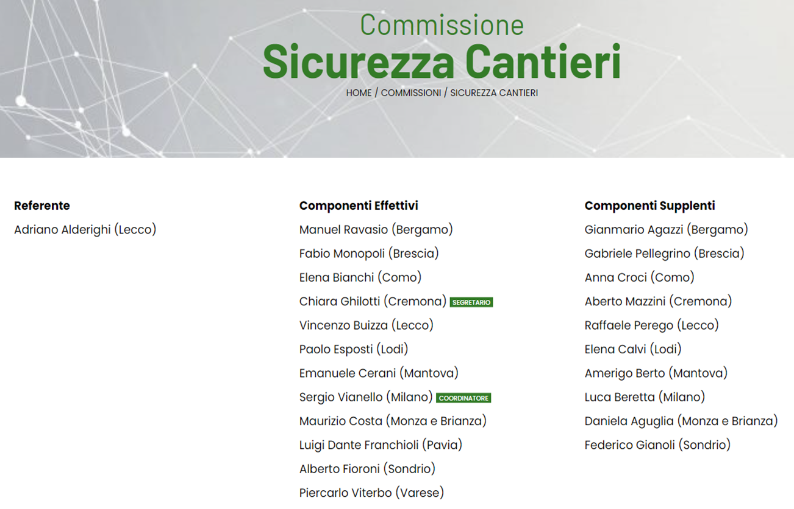

**Presidente**

Massimiliano De Rose

**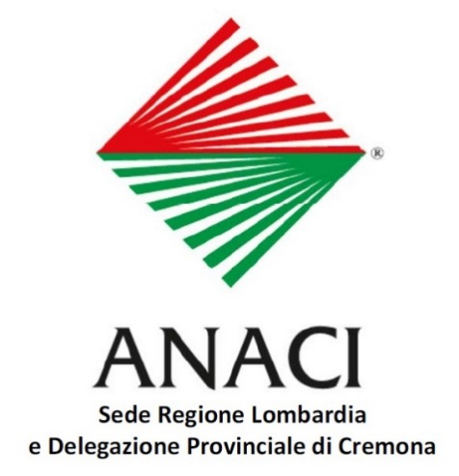****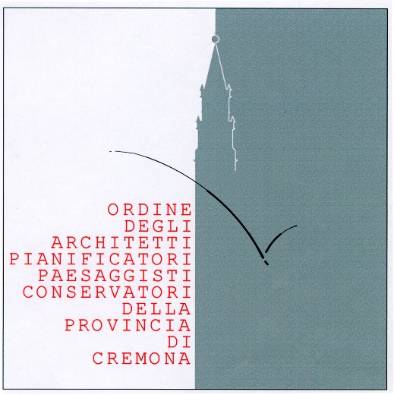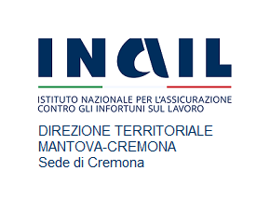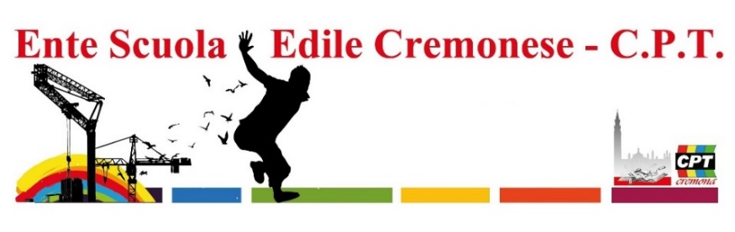**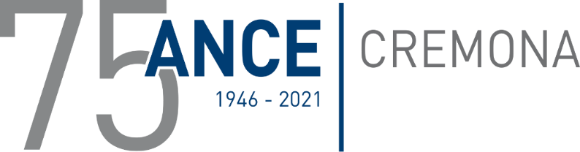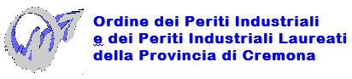****

con il patrocinio e la collaborazione: